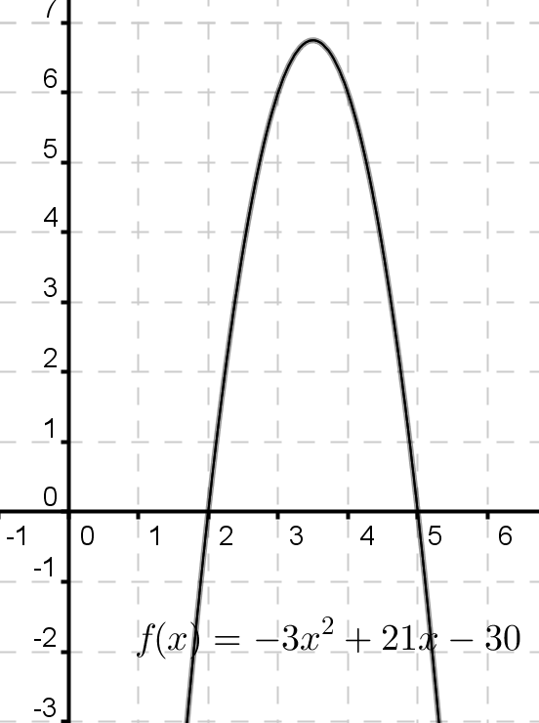
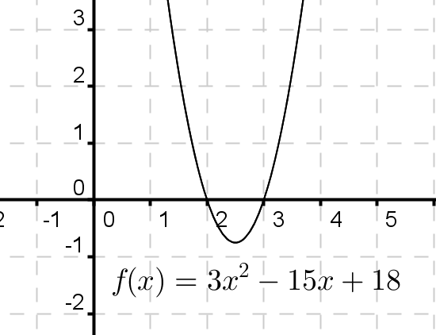
■Parabola je graf kvadratne funkcije, odnosno grafički prikaz funkcija oblika $f\left(x\right)=ax^{2}+bx+c__.$ Pritom vodeći koeficijent a određuje kako je okrenut otvor parabole. Ako je a>0 onda je otvor okrenut prema gore, a ako je a<0 onda je otvor okrenut prema dolje.
a<0 →MAKSIMUM
a>0 →MINIMUM
■ Istaknuta točka, vrh parabole naziva se TJEME i njegove su koordinate $T(x_{0},y_{0})$ gdje je $x_{0}=-\frac{b}{2a}$ i $y_{0}=\frac{4ac-b^{2}}{4a}$ pri čemu su a,b i c koeficijenti paraboli pripadne kvadratne jednadžbe. Ako je vodeći koeficijent a<0 tada parabola ima najveću vrijednost iliMAKSIMUM, dok u suprotnom, tj. ako je a>0 parabola ima najmanju vrijednost ili MINIMUM. ■ Parabola je OSNOsimetrična obzirom na pravac$x=-\frac{b}{2a}$ , pravac okomit na os x koji prolazi tjemenom parabole.
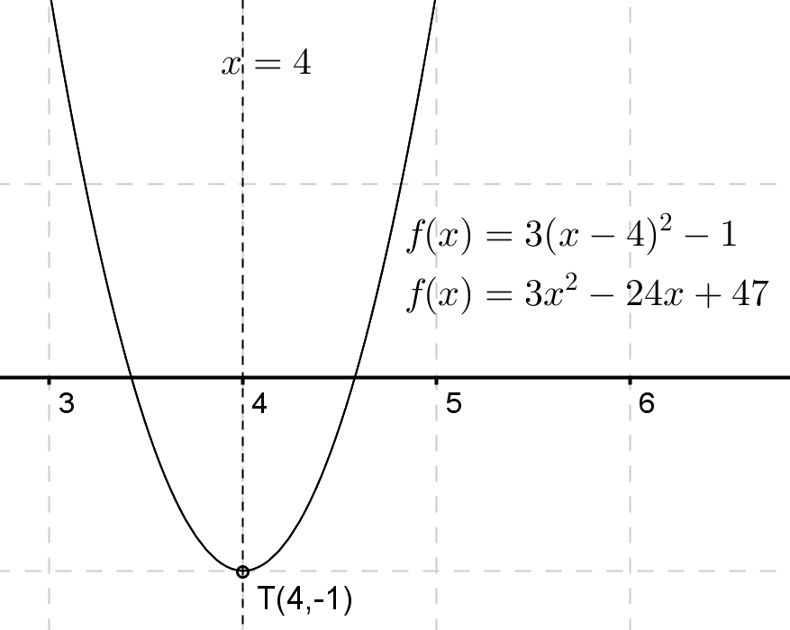
■Kvadratnu funkciju $f\left(x\right)=ax^{2}+bx+c_$možemo još zapisati i u obliku $f\left(x\right)=a{\left(x-x_{0}\right)}^{2}+y_{0}__$odakle odmah možemo očitati koordinateTJEMENA i prema vodećem koeficijentu a odmah crtati graf.
■Nultočke kvadratne funkcije $f\left(x\right)=ax^{2}+bx+c_$ računamo prema formuli $x_{1,2}=\frac{-b±\sqrt{b^{2}-4ac}}{2a}$ gdje su a,b i c koeficijenti kvadratne jednadžbe.
■Broj nultočaka (tj. točaka u kojima parabola siječe os x) ovisi o DISKRIMINANTI kvadratne funkcije, a to je izraz $D=b^{2}-4ac$ (ono što se nalazi ispod korijena!). Broj nultočaka može biti 2 realne različite (D>0)=parabola siječe os x u 2 točke; jedna realna, dvostruka (tj. dvije realne ali iste: D=0)=parabola dodiruje os x u jednoj točki (tjemenu) i dvije konjugirano-kompleksne točke (D<0)= parabola niti ne dodiruje os x.
Zorno u tablici to možemo prikazati ovako:
$$a>0, D>0$$ | $$a<0, D>0$$
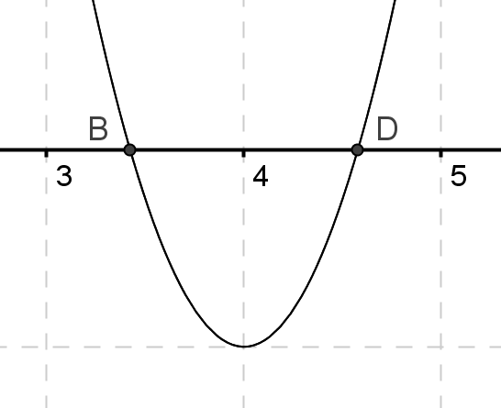 | 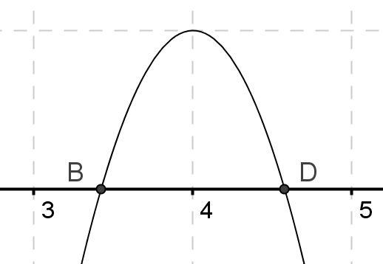
$$a>0, D=0$$ | $$a<0, D=0$$
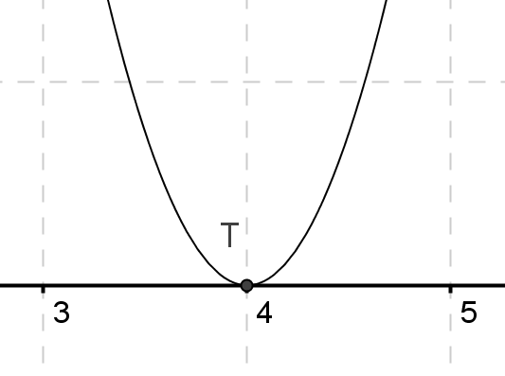 | 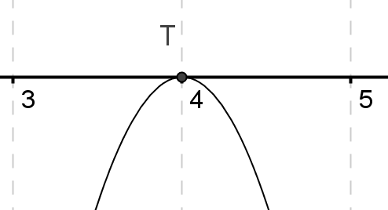
$$a>0, D<0$$ | $$a<0, D<0$$
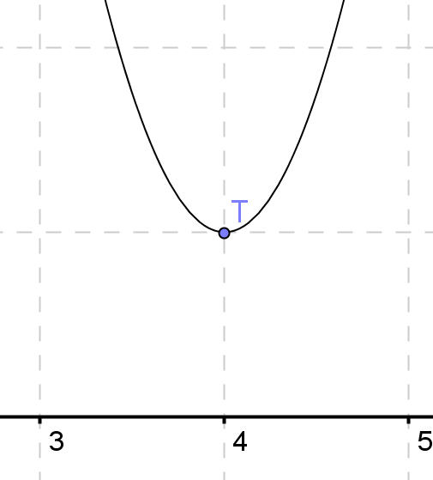 | 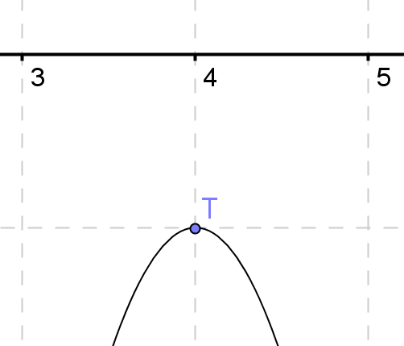

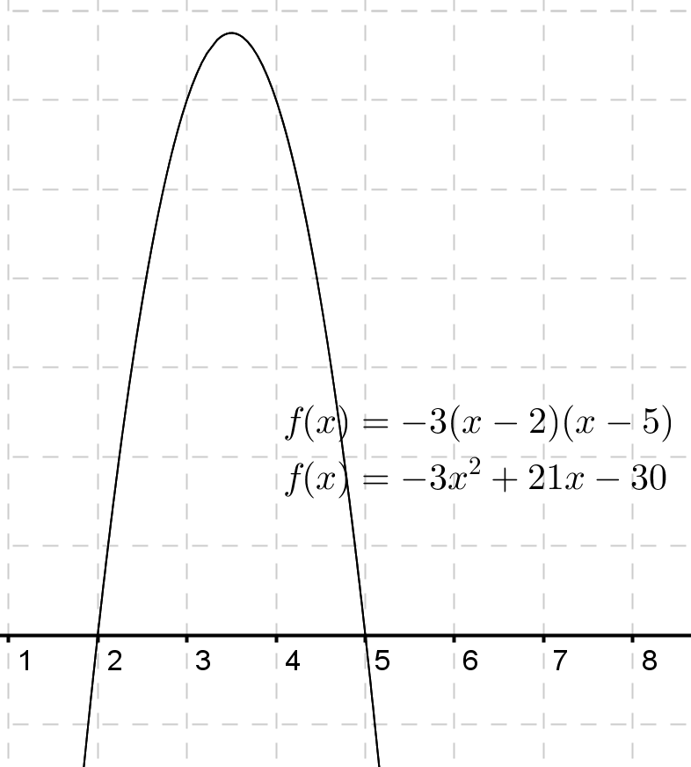
■Koristeći to svojstvo možemo jednadžbu $f\left(x\right)=ax^{2}+bx+c_$ zapisati na još jedan način :
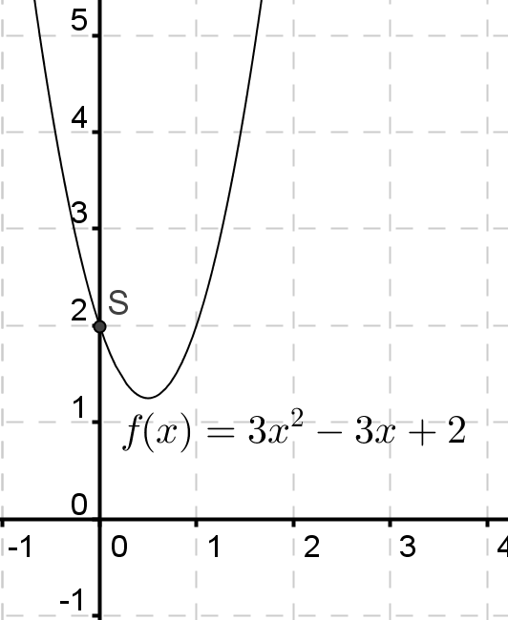
$f\left(x\right)=a(x-x_{1})(x-x_{2})$ gdje su $x_{1} i x_{2}$ nultočke pripadne kvadratne funkcije=točke u kojima graf siječe os x, a je pak vodeći koeficijent koji određuje kamo je okrenut otvor parabole.
■Bitno je primjetiti i da parabola $f\left(x\right)=ax^{2}+bx+c_$ os y siječe u točki $S(0,c)$ gdje je c slobodni koeficijent u jednadžbi parabole.

CRTANJE PARABOLE (najjednostavnije)
x |  |  | $$x_{0}$$
y |  |  | $$y_{0}$$
1. odredimo tjeme$T(x_{0},y_{0})$ po formuli $x_{0}=-\frac{b}{2a}$ i $y_{0}=\frac{4ac-b^{2}}{4a}$ ili očitamo iz oblika $f\left(x\right)=a{\left(x-x_{0}\right)}^{2}+y_{0}__$
2. popunimo tablicu tako da tjeme stavimo na sredinu, i odaberemo po 2 točke slijeva i zdesna tjemenu na simetričnim razmacima (dakle ako je $x_{0}=2$ za x ćemo odabrati još 1 i 0 slijeva i 3 i 4 zdesna, a pripadne y-e ćemo izračunati.)
3. crtamo dobivenih 5 točaka
ZA PRECIZNIJE CRTANJE treba odrediti i nultočke ($x_{1,2}=\frac{-b±\sqrt{b^{2}-4ac}}{2a}$) i sjecište s osi y ( $S(0,c)$ )

